Guten Morgen

Včeraj si pogledal tale video https://www.youtube.com/watch?v=ZYhM7XA-zX0
Ob ponovnem ogledu si v zvezek napisal nove besede.

- Danes svoj zapis primerjaj z mojim – popravi, če je treba (velika začetnica, kakšna zamenjana / podvojena črka / preglas).

Ostern = Velika noč 9. 4.

das Osterei = pirh
die Osterglöckchen = narcise
der Osterhase = velikonočni zajček
die Osterkerze = velikonočna sveča
das Ostergebäck = velikonočno pecivo
das Osterlamm = velikonočno jagnje
das Osternest = velikonočno gnezdo
die Osterschokolade = velikonočna čokolada

- V zvezek zapiši voščilo: Frohe Ostern! = Vesele velikonočne praznike!
[izgovori se „fro-e ostern“]

- V zvezek dodaj še besede, ki jih najdeš na naslednji strani.

Besede lahko samo prepišeš, če pa želiš, jih lahko tudi narišeš, ali pa natisneš, prilepiš in pobarvaš.

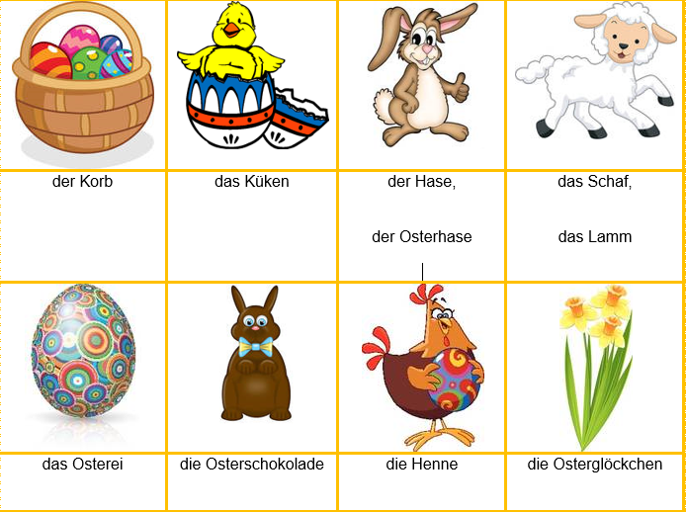

- Za konec poslušaj tradicionalno velikonočno otroško pesmico.
Lahko jo tudi zapoješ. https://www.youtube.com/watch?v=dUxjjjkvVK0
Če želiš, jo zapiši v zvezek.
Dodajam prevod v slovenščini, da boš besedilo bolje razumel:

Velikonočni zajček, pridi
Pridi,
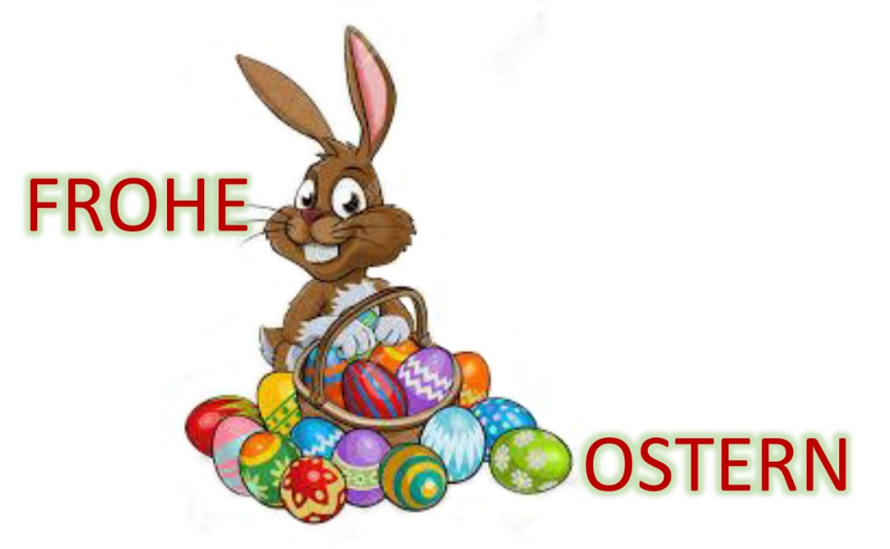
prosim, pridi,
velikonočni zajček,
pridi.
Bonbone,
čokolado
rad jaz
bi imel.

